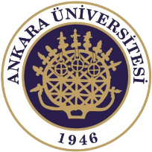
TÜRKİYE CUMHURİYETİ

ANKARA ÜNİVERSİTESİ HUKUK FAKÜLTESİ
ADALET MESLEK YÜKSEKOKULU MÜDÜRLÜĞÜ

Sayın Yetkili,

Bilindiği gibi ülkemizde Mesleki Eğitim- Öğretim kurumlarının en önemli hedeflerinden biri, iş dünyasında ilgili sektörler için ihtiyaç duyulan nitelikli ara elemanların yetiştirilmesidir. Ülkemizde hukuk- adalet hizmetleri sektöründe gereksinim duyulan nitelikli ara eleman ihtiyaçlarını karşılama görevini 1979 yılından beri üstlenen Ankara Üniversitesi Hukuk Fakültesi Adalet Meslek Yüksekokulu için, mesleki eğitim ve öğretimde kalite son derece önemlidir.

TC Anayasasında devletin temel niteliklerinden biri olarak belirtilmiş hukuk devleti ilkesinin gerçekleştirilmesinde hukukçuların yanında hukuk hizmetleri sektöründe çalışan mesleki ara personelin önem ve katkısı inkâr edilemez. Yüksekokulumuzun misyonu hukuk- adalet hizmetleri sektörüne yönelik en kaliteli iş gücünü yetiştirip temin etmektir. Bu amaçla yüksekokulumuzda günün gerektirdiği ve sektörün talep ettiği tüm bilgi ve becerilere sahip öğrencilerin yetiştirilmesi için eğitim-öğretim faaliyetleri gerçekleştirilmektedir. Bu bağlamda öğrencilerimiz teorik ve uygulamalı dersler almaktadır. Ancak mesleki eğitim ve öğretimin işyerinde staj uygulaması suretiyle deneyim edinmeyi gerektirdiği de inkâr edilemez. Bu nedenle öğrencilerimizin birinci sınıfın sonunda olmak üzere toplam 30 iş günü staj yapmaları zorunlu kılınmıştır.

Öğrencilerimize staj eğitimi imkân sağlamanız öğrencilerimize ve ülkemize önemli katkılarda bulunacaktır. Bu yüzden sizlerden ricamız; öğrencilerimizin staj yeri kabul formunu doldurmalarına yardımcı olmanız, öğrencilerimize dosyasının ekinde bulunan programa uygun çalışmalar yaptırmanız, öğrenci değerlendirme formunu itina ile doldurarak tarafımıza göndermeniz, staj konusunda tavsiyeleriniz olursa bunları açık bir şekilde yazmanız ve bu konuda bize her türlü kolaylığı desteği sağlamanızdır.

Gerekli desteği sağladığınız için size ve kurumunuza şimdiden teşekkürü borç bilir ve çalışmalarınızda başarılar dilerim.

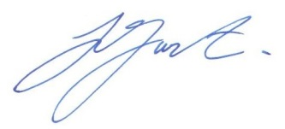

En içten Saygılarımla
Dr.Öğr.Üyesi İ. Hakan FURTUN
Yüksekokul Müdürü

